kết quả:

* Khi nhập sai:  
  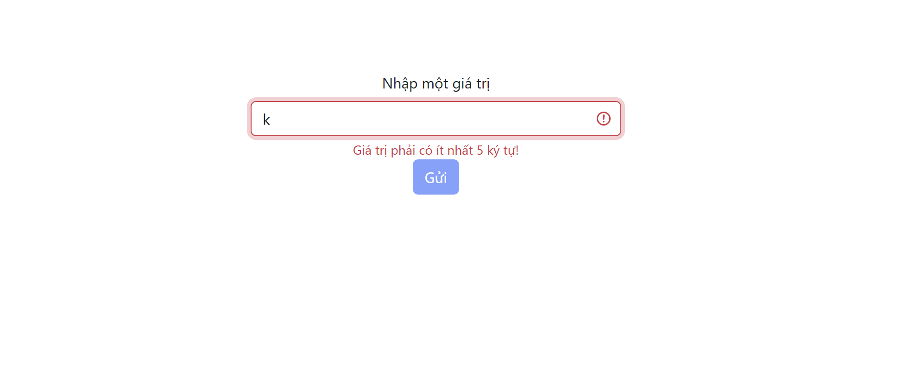
* Khi nhập đúng:  
  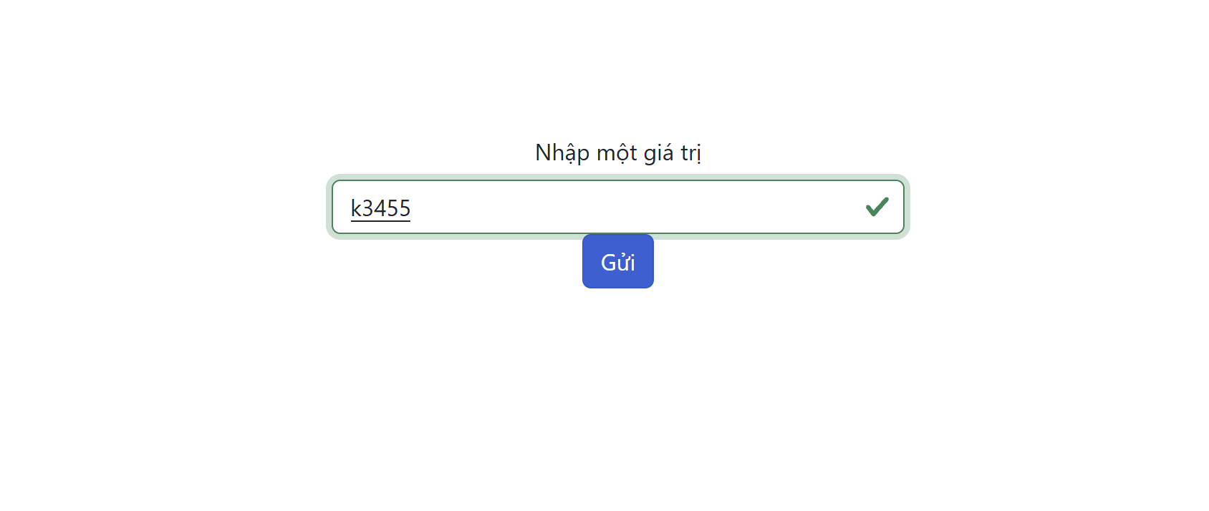
* Khi ấn gửi: